# **Use Case : Mettre à jour les informations employé**

## **I – Description**

Cette fonction permet à l’utilisateur de modifier les informations d’un employé créer au part avant en modifiant les informations voulus.

## **II – Flot d’évènements**

## *A – Flot de base*

### Les informations nécessaires au bon fonctionnement du cas d’utilisation sont chargées par le système,

### Les informations sont affichées par le système (Case pour saisir le Nom, Prénom, Poste, Date de naissance, Téléphone …),

### L’utilisateur modifie les informations qu’il veut modifier dans les cases prévues à cet effet,

### Le système affiche une phrase de validation.

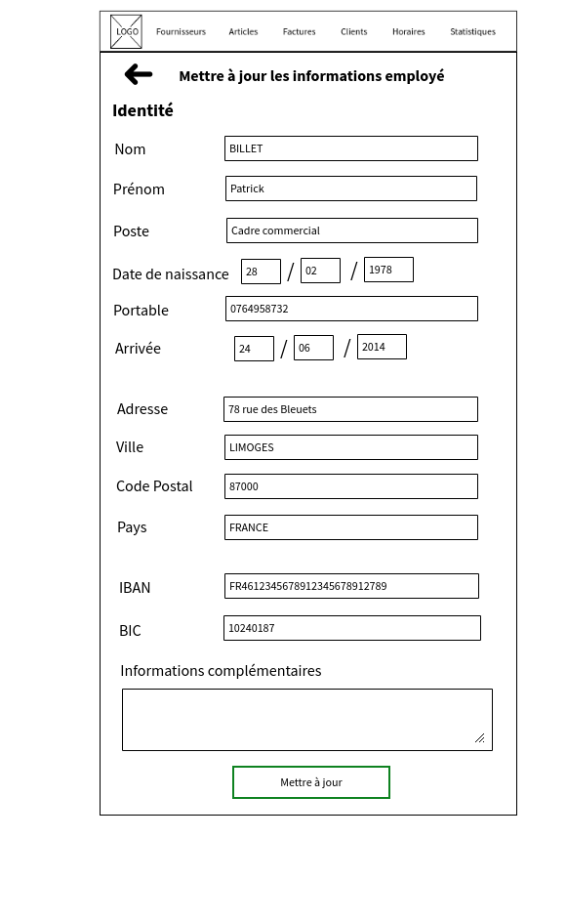

## 

## *B – Flots alternatifs*

1. *L’utilisateur saisit des informations erronées*

### Après validation, un message d’erreur s’affiche en expliquant qu’une saisie est incorrecte. Il sera indiqué par un cadre rouge encadrant l’erreur afin de faciliter la correction à l’utilisateur.

### Le système conserve ces données entrées par l’utilisateur et retourne au point antérieur à la validation pour laisser saisir à nouveau l’utilisateur. Retour au point 3 du flot de base.

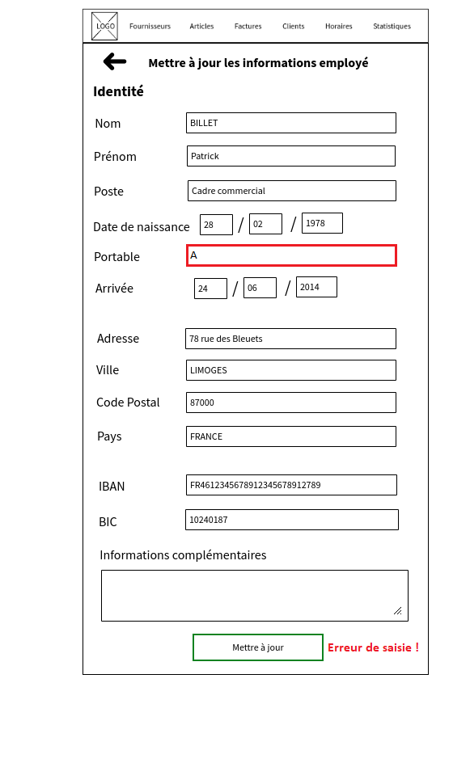

1. *Le système ne parvient pas à charger les données*

### Les informations nécessaires au bon fonctionnement du cas d’utilisation sont recherchées afin de les charger,

### Le chargement a échoué : les informations ne sont pas disponibles à l’affichage,

### Le système affiche un message d’erreur,

### Le système quitte le flot.

## **III – Exigences particulières**

Il existe 13 types de cases dans ce cas d’utilisation.

|  |  |  |  |
| --- | --- | --- | --- |
| Nom | Type | Longueur | Règle |
| Nom | Alphabétique | 80 |  |
| Prénom | Alphabétique | 80 |  |
| Poste | Alphabétique | 80 |  |
| Date de naissance | Date | 8 |  |
| Téléphone | Numérique | 10 |  |
| Arrivée | Date | 8 |  |
| Adresse | Alphanumérique | 150 |  |
| Ville | Alphabétique | 80 |  |
| Code Postal | Numérique | 5 | Il ne doit pas y avoir de lettre |
| Pays | Alphabétique | 80 |  |
| IBAN | Alphanumérique | 34 | Commence par deux lettres qui sont le code du pays puis et suivis d’au maximum 32 chiffres |
| BIC | Alphabétique | 11 | Composé uniquement de lettre |
| Commentaires | Alphanumérique | 2000 |  |

## **IV– Acteurs concernés**

Ce cas d’utilisation est disponible pour tous les salariés de l’entreprise. Une fois que les informations du fournisseur sont saisies par le salarié il est enregistré dans la base.